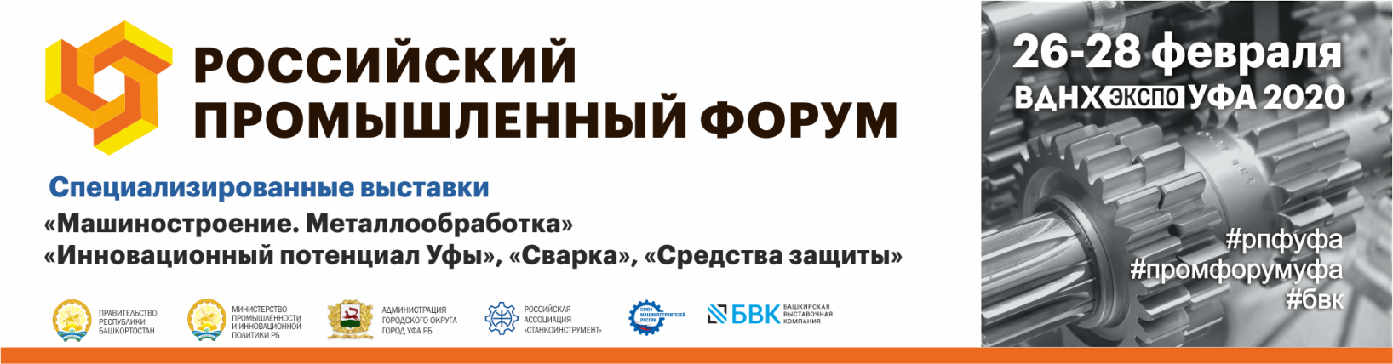

Российский промышленный форум состоится в Уфе в конце февраля 2020 года

С 26 по 28 февраля 2020 года в столице Башкортостана состоятся Российский промышленный форум и специализированные выставки «Машиностроение», «Металлообработка», «Сварка», «Средства зашиты», «Инновационный потенциал Уфы». Этот уникальный мультиформатный выставочно-форумный проект традиционно открывает деловую активность региона в новом году.
Российский промышленный форум – крупнейшее и самое ожидаемое отраслевое событие, которое собирает в Уфе производителей оборудования из многих регионов России и зарубежных стран, а также экспертов федерального и международного уровня – политиков, ученых, руководителей профессиональных отраслевых ассоциаций и союзов, представителей научно-проектных институтов.
Интерес к выставке и форуму в Республике Башкортостан обоснован ёмкостью рынка: на территории региона ведут хозяйственную деятельность более 8500 предприятий, представляющих более 100 специализированных отраслей экономики.
Традиционную поддержку мероприятиям оказывают Министерство промышленности и торговли РФ, Союз машиностроителей России, организаторами выступают Правительство РБ, Министерство промышленности и инновационной политики РБ, Администрация ГО г.Уфа РБ, Башкирская выставочная компания.

ВЫСТАВКИ
К участию в специализированных выставках приглашаются компании, предлагающие продукцию для нужд промышленности.
Выставка «Машиностроение» представит разделы: Двигателестроение, Электроаппаратура, Средства связи, Гидравлика и пневматика, Аддитивные технологии, Средства и методы защиты от коррозии, КИП и метрологическое оборудование, Смазочное оборудование, СОЖ, Подготовка профессиональных кадров, Инвестиционные проекты, лизинг.
Экспозиция специализированной выставки «Металлообработка» представит оборудование: металлообрабатывающее и металлорежущее, восстановленное и модернизированное, кузнечно-прессовое, лазерное, а также разделы Робототехника, Автоматизация CAD/CAM/PLM-системы, Инструмент, оснастка, комплектующие.
К участию в выставке «Сварка» приглашаются производители и дилеры сварочного оборудования и материалов, источников питания, инструментов и приспособлений для сварочных работ, оборудования для подготовки поверхности и др.
Традиционная, единственная в регионе выставка «Средства защиты» представит ведущих производителей спецодежды, обуви, противопожарных средств. Экспозиция предполагает разделы: «Мониторинг и прогнозирование чрезвычайных ситуаций», «Инженерно-технические средства защиты», «Информационная безопасность».
Пятый год подряд в рамках Российского промышленного форума проходит выставка «Инновационный потенциал Уфы». Необычный формат и заинтересованность в сотрудничестве с одним из крупнейших мегаполисов России, сделало этот проект крупным межрегиональным и международным событием. Его участниками становились предприятия Челябинска, Омска, Екатеринбурга, Перми и других городов. Специально для участия в этом проекте три года Уфу посещали официальные делегации города Хэфэй (Китай).
Технические возможности площадки, на которой проходит Форум и выставки, позволяют проводить демонстрации действующих образцов оборудования. Организаторы также готовы рассмотреть возможность организации выездов на производство предприятий региона.
Только цифры:
В выставках 2019 г. участвовало 112 компаний из 19 регионов России, а также производители Южной Кореи, Китая, Молдовы. Зарегистрировано 8 300 посетителей - специалистов из 15 регионов России.

ФОРУМ
Деловую программу Российского промышленного форума отличает актуальность тем, участие в секциях лучших экспертов отрасли России.
В рамках форума состоится Пленарное заседание и порядка 20 секций по направлениям: «Аддитивные технологии», «Станкостроение и инновационное машиностроение», «Цифровое производство», «Технологическая подготовка кадров», «Промышленная безопасность на производстве», «Современные технологии сварки: оборудование и материалы для промышленности», «Актуальные вопросы обеспечения безопасности условий и охраны труда» и другие.
В рамках форума состоится конкурс на лучшие образцы и технологии, победители которых получат право на маркировку своей продукции специальным знаком.
Организаторы форума приглашают к участию в деловых мероприятиях российских и иностранных экспертов, топ-менеджмент и специалистов компаний, представителей СМИ – специализированных журналов, порталов, федеральных и региональных печатных и электронных изданий.
Принимаются предложения о сотрудничестве, партнерстве, расширении программы и участии в качестве спикеров.
Итоги Российского промышленного форума - 2019:
20 деловых мероприятий, 3 231 делегата, 267 спикеров и модераторов.
Межвузовский кадровый форум: 4850 соискателей, 88 работодателей.

Выбирайте наши выставки для показа новинок отечественных и мировых производителей на лучшей региональной площадке ВДНХ ЭКСПО УФА!

По вопросам участия в выставке: (347) 246-41-80, эл. почта promexpo@bvkexpo.ru
По вопросам участия в мероприятиях форума: (347) 246-42-81, эл.почта yudin@bvkexpo.ru
Все подробности на сайте: www.prombvk.ru

